Příloha č. 1.

Záměr na snižování úniků vody ve vodovodním řádu

V roce 2022 ztráty ve vodovodním potrubí činily 35% (tj. 14.000m3, navýšení z roku 2021 na rok 2022 bylo o 2.000m3). Po důkladném rozebrání situace s technickým náměstkem VHS Vrchlice Maleč panem Hasalou a následně s vedoucím provozního střediska Čáslav VHS Vrchlice Maleč s panem Konárkem, byl navržen tento postup oprav (obnovy) vodovodního řadu:

Před více jak 30-ti lety, kdy se vodovodní řad v obci budoval, byla nouze o materiál. Na „navrtávku“ domovních přípojek byly použity úzké pasy (obr. 1.). Tyto úzké pasy byly původně určeny pro napojení přípojky na litinové potrubí, ne na novodurové potrubí (obr. 2.), které vede po celé naší obci.

Dle zjištění při provedených pracích je novodurové potrubí v dobrém technickém stavu.

Vzhledem k tomu, že novodurové potrubí v zemi pracuje a hlavně tvrdne, úzké pasy a hlavně těsnění v něm ztrácí své vlastnosti a následně vodu propouští. S tímto jevem jsme se již v minulosti setkali (ve dvou případech u č.p. 103 – voda unikala v takovém množství, že únik byl patrný na povrchu, u č.p. 109, kdy jsme potřebovali uzavřít přípojku, uzávěr nebyl funkční, následně jsme přípojku odkryli a byl nalezen únik pod pasem).

Dle slov pana Konárka k tomuto opravdu dochází a do budoucna provozovateli (obci) nezbývá nic jiného, než postupně odkrýt všechny přípojky jednu po druhé a tyto nevhodné pasy vyměnit. VHS Vrchlice – Maleč v několik obcích řeší stejný problém.

Starostka dále připomněla, že při sestavování kalkulace ceny vodného se ztráty ve vodovodním řadu promítají i do ceny vodného (cena vodného pro letošní rok vzrostla o 8Kč/m3), proto je nezbytné danou situaci začít řešit.

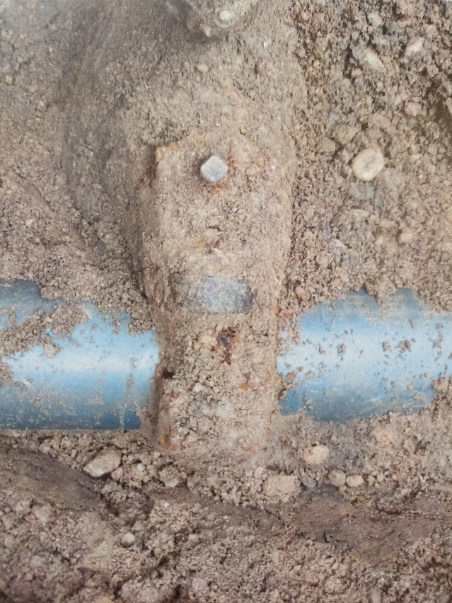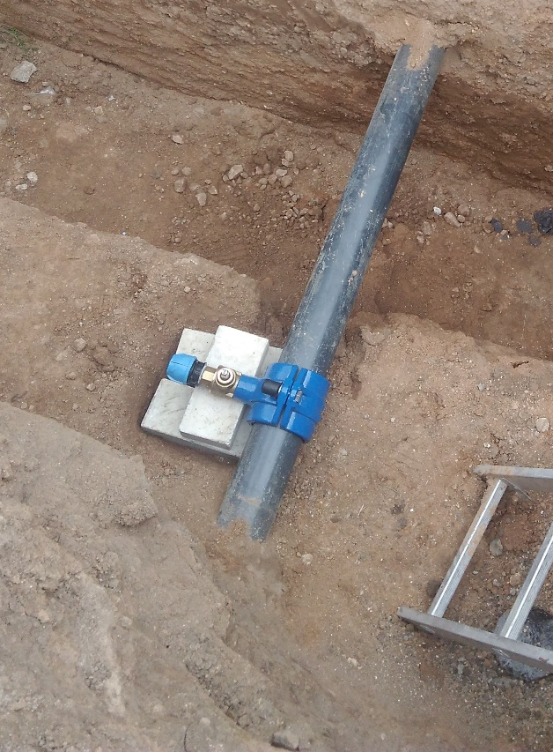

1. „stará“ navrtávka 2. „nová“ nartávka

